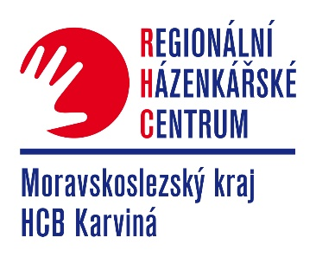

RHC HCB KARVINÁ
si Vás dovoluje pozvat na
specializovanou tréninkovou jednotku
Posilování + švihová práce odhodové paže

Kdy: pátek 18.12. 2015 od 17.00-19.00
Kdo: cvičení je určeno pro mladší a starší dorost
Kde: hala házené ul. Cihelní 1652 Karviná Nové Město
Lektor: Jaroslav Hudeček trenér házené licence A
Radek Godal trenér házené licence B
Radek Gomolka kondiční trenér (člen RT)
Iveta Navrátilová fyzioterapeut (člen RT)

Tento seminář bude zaměřen na posilování + švihovou práci odhodové paže
Seminář je rozdělen na čtyři části.
- Posilování s odporem vlastního těla +zpevňování vnitřních svalů
- Posilování s plnými míči
- Švihová práce odhodové paže
- Protahovací a uvolňovací cvičení
Na úvod budou trenéři krátce seznámeni s teorií, potom bude následovat samotný trénink. Srdečně jsou zváni všichni trenéři a jejich svěřenci. Prosím o nahlášení počtu hráčů
Těšíme se na Vaši účast.
Jana Hajžmanová
šéftrenér RHC HCB Karviná
hajzmanova@volny.cz
Mob.: 732 735 363

